# 加减消消乐

1. 玩法介绍

界面上1到100，根据游戏等级不同，难度递增，数字数量递增，界面下面显示1至9数字及“+”、“-”、“=”，12个按钮，如果玩家计算出数字区结果，数字区相应的数字消失，一直到数字区没有数字为止，方可进入下一等级。

一个玩家只有三次玩游戏的机会，三次用完后，只能通过分享朋友圈或群才能再玩一次。

消除一个字数得一分，数量区里边有彩色数字，如果消除彩色数字得2分。数字消除后有一个爆炸效果，游戏升级，界面上面中间放广播“恭喜XX成功升到2级！“。

1. 功能点
2. 等级对应的数字区出现的数字数量，每个等级的游戏时长如下

|  |  |  |  |  |  |  |
| --- | --- | --- | --- | --- | --- | --- |
| 等级 | 1级 | 2级 | 3级 | 4级 | 5级 | 6级 |
| 数量 | 20 | 40 | 60 | 80 | 100 | 120 |
| 时长 | 15秒 | 25秒 | 35秒 | 45秒 | 55秒 | 65秒 |
| 数字区间 | 1-30 | 1-50 | 1-60 | 1-70 | 1-80 | 1-100 |

1. 每个等级出现彩色数字的概率对应如下表：

|  |  |  |  |  |  |  |
| --- | --- | --- | --- | --- | --- | --- |
| 等级 | 1级 | 2级 | 3级 | 4级 | 5级 | 6级 |
| 概率 | 70% | 60% | 50% | 40% | 30% | 20% |

1. 排行榜

总排行榜、月排行榜、周排行榜、日排行榜和好友排行榜。

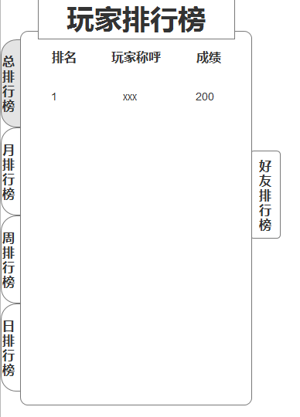

1. 游戏界面如下：

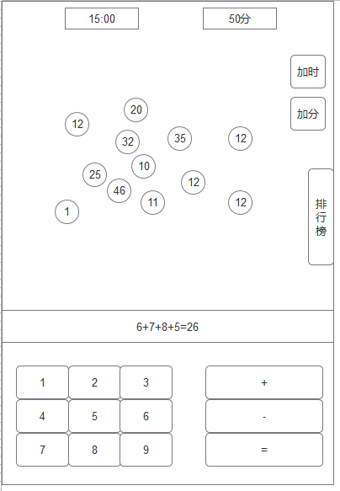

1. 奖励

游戏设置有两种道具：加时长道具（加5秒）和加分数道具（分数加两倍），升级后，可获得上述两种道具中的一种，增强游戏的可玩性。